Rapport d’intervention

NINA CARDUCCI

I - Comparatif avant et après optimisation 2
II - Détails des optimisations effectuées 2
1 - Les images 2
2 - … 2
III - Accessibilité du site 2
IV - Détails de réalisations additionnelles à la demande du client 2
1 - … 2
Annexe 3
Rapport complet de l’audit Lighthouse 3

I - Score Lighthouse

Score Lighthouse avant optimisation
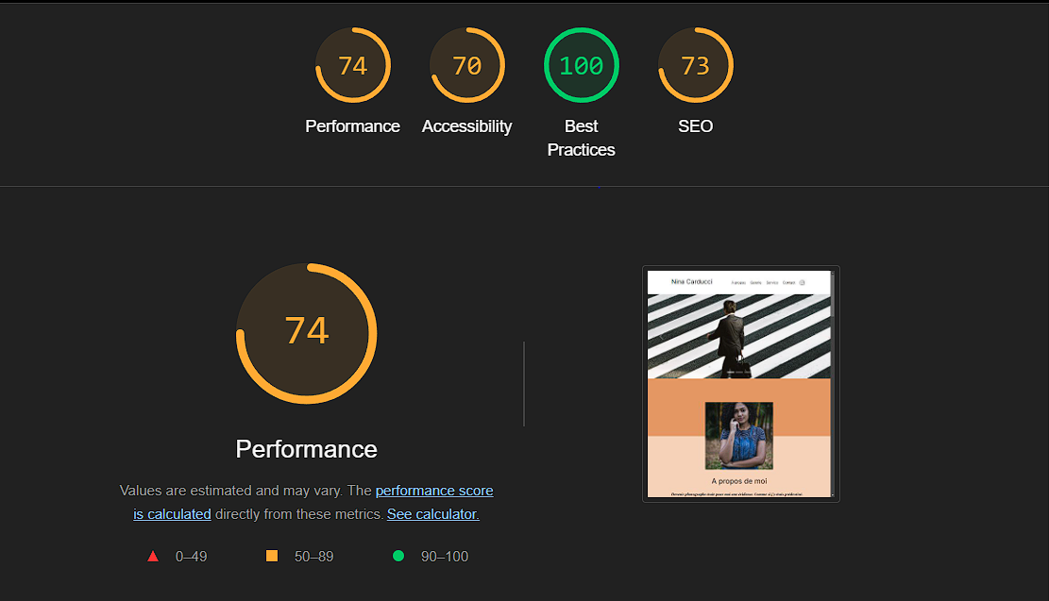

Score Lighthouse après optimisation
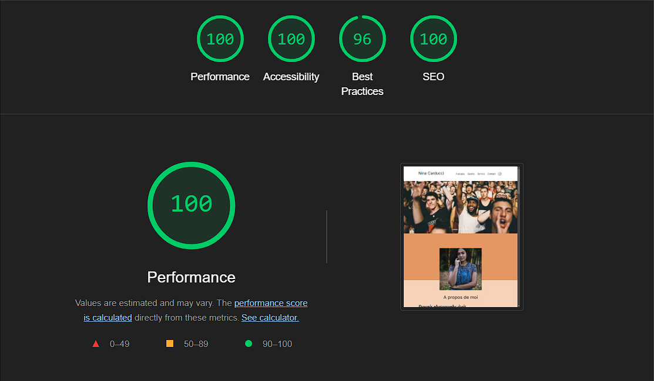

II - Détails des optimisations et interventions effectuées

1 - Les images
Le projet comporte originellement 15 images pour un poids total de 29,4 MB. Nous avons effectué les modifications suivantes aux images:
- Ajustement de la dimension des images
- changement de format pour des format plus moderne (Webp)
- Ajustement de la résolution des images
- Donné un nom cohérent aux images
Après les modifications, le poids total des images est de 1,21 MB, soit un gain de 95,84%.

2 -Code global
Dans le code html il y a beaucoup de façon d'augmenter d'optimiser par exemple avec l'ajout de balise qui structure plus le code,
On peut également ajouter des petites description au images,
Utiliser des outils pour réduire les lignes de code afin de gagner de l'espace et donc de la vitesse de calcul,

III - Accessibilité du site

Accessibilité avant optimisation
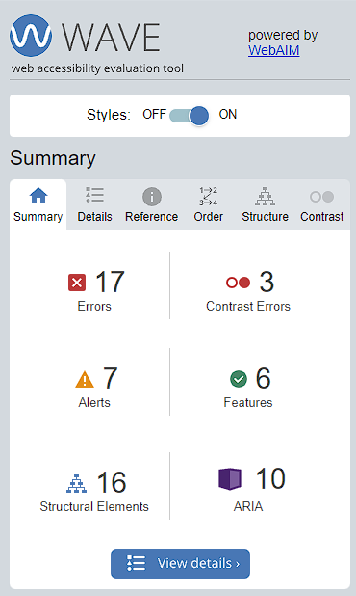

Accessibilité après optimisation
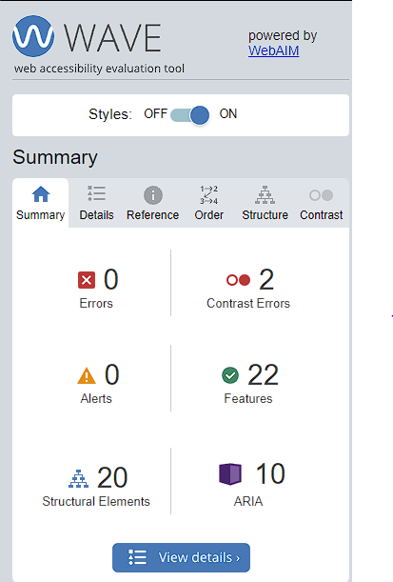

Modifications effectuées

Pour régler les 17 erreurs il a fallu changer directement dans le code il manquait certain élément à rajouter comme une desciption des images, la précision du lange de la page, un titre de cette même page,

Pour les alertes également dans le code il y avait un problème avec certaines balises qui concernent le texte donc j'ai pris la liberté de changer le texte pour que cela soit raccord avec les balises, il fallait également rajouter des balises pour structurer le code,

Le formulaire était mal configuré au niveaux des labels ce qui créer des erreurs et alerte

Pour le contraste il y avait un problème aux niveau des filtres dont j'ai pris la liberté de changer de couleur on pourra en discuter si vous voulez une couler spécifique et également au niveau de la couleur de fond de votre profil que je n'ai pas changé mais qui à un problème de contraste noté que même avec des éléments qui ont du contraste nous obtenons quand même un score de 100 en accessibilité donc ce n'est pas un changement majeur à effectuer

IV - Détails de réalisations additionnelles à la demande du client

1 -J'ai donc ajouter des balise afin d'augmenter le référencement local et également sur les réseaux sociaux avec les information que vous m'avez envoyé

V - Cahier de recette
Détail des fonctionnalités débuggées et de leur statut :

ID | Action | Résultat initial | Résultat attendu | Statut | Remarques et commentaires
1 | Modification des fonction prevImage et nextImage pour s'assurer que les images visibles soit bien pris en compte dans le calcul de l'index | La navigation des images de la galerie ne fonctionnait pas | La modale fonctionne correctement on peut passer de photo précédente et suivante | Résolu | Problème venant avec l'indexation et la mise à jour de l'image active
2 | Suppression de la mauvaise classe et ajout d'une classe pour le filtre séléctioné | Le changement de couleur d'un filtre lorsqu'il est activé ne marchait pas | Lorsqu'un filtre est activé la couleur change comme prévu | Résolu | Problème d'assignation de classe

Annexe

Rapport complet de l’audit Lighthouse

La capture écran du rapport est très volumineuse je vous l'enverrai en pièce jointe,

